屋外寒， 心内暖
——市南区沙盘游戏研究小组教研活动（11.29）
2017年11月29日，市南区沙盘游戏研究小组的老师们相聚于青岛七中，参加久违的沙盘游戏研究小组的教研活动。参与本次教研活动的小组成员有：刘倩、魏彩艳、臧晓文、江晶、崔秀玲、李艳、薛晶晶、崔倩、贤君、盛晓文、徐婷婷，共11人。
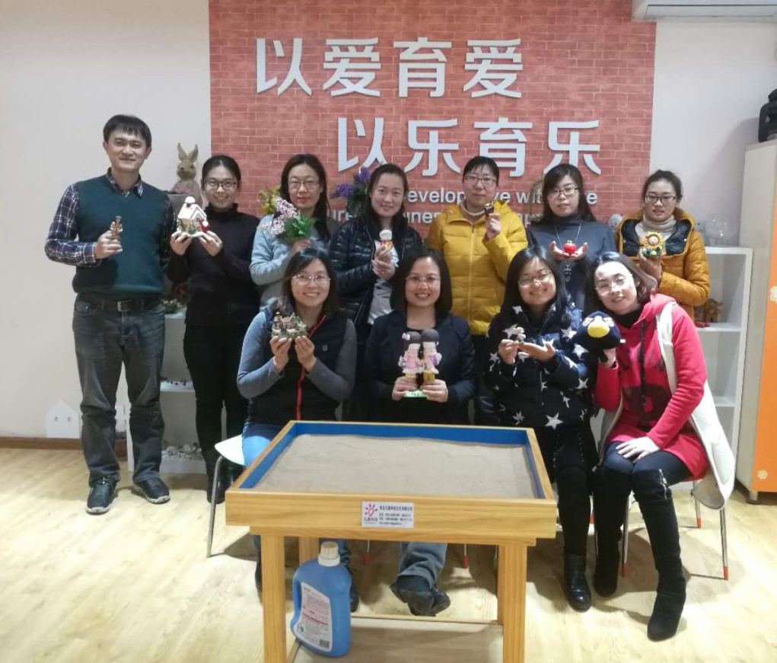
第一环节，茶话诉我心。新学期里，第一次参加沙盘小组活动，大家都很期待。活动伊始，老师们互相诉说最近工作中遇到的一些小问题和小烦恼，并针对某些具体的问题进行分析与分享。在互相倾诉中，释放了内心的压抑与情绪，让彼此的心慢慢地慢下来。

第二个环节，刘倩老师给大家讲解了沙盘个案报告的书写格式及完整个案报告的结构与要求。通过学习，各位老师更清晰的知道应该如何完整记录个案资料。一份完整的个案报告包括五部分：第一部分是初始访谈，包括咨询师对来访者的印象、求诊理由、个案背景（家庭病史、母亲孕期状况、生产方式、孩子幼年身体状态、父母关系、家长的教育态度、家长职业的特殊性等）、个案心理史，对个案的心理评估诊断；第二部分是初始沙盘，初始沙盘可为第一次沙盘，或1-3次的沙盘；第三部分是沙盘游戏过程分析，其中应涉及"关系的建立"、"移情"、"涌现的主题"等；第四部分是沙盘游戏的效果和评估，可侧重来访者问题的解决或变化，对系列沙盘的对比与分析等；第五部分是沙盘游戏的结束与总结，如工作是如何结束的，个案工作的主要收获与有关反思。

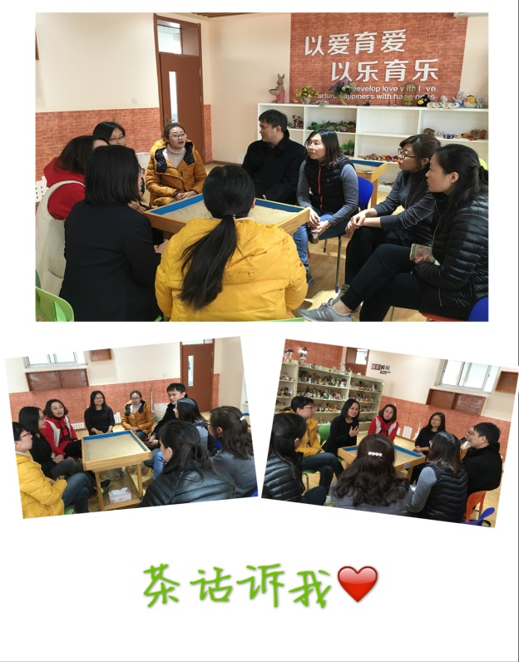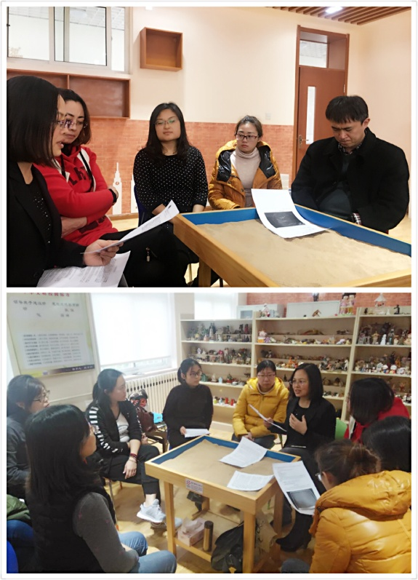

第三环节，刘倩老师针对大家提出的在实际工作中遇到的问题进行一一解答，如临床评估诊断是如何做出的，是否需要量表测量，沙盘意象呈现与象征分析如何写等等。

最后，大家一起讨论根据现在小组活动的时间安排，接下来小组活动应如何开展，更有利于帮助大家开展学校心理工作，如读书分享、主题讲座、成长体验等。

屋外寒冷，心内温暖。期待下次的遇见！

